LAPORAN UTS FULLSTAK
MUHAMMAD FAIZ HUDALLAH SULTHONI AL FATIH
2305101036

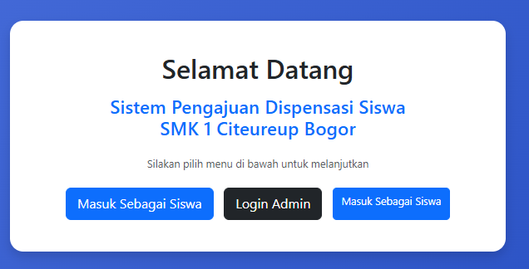

Gambar 1. Halaman Utama Sistem Pengajuan Dispensasi Siswa
Gambar ini menampilkan halaman utama (landing page) dari Sistem Pengajuan Dispensasi Siswa SMK 1 Citeureup Bogor. Pada halaman ini tersedia beberapa pilihan menu, yaitu masuk sebagai siswa dan login admin. Halaman ini berfungsi sebagai pintu masuk pengguna untuk mengakses sistem sesuai dengan hak akses masing-masing.

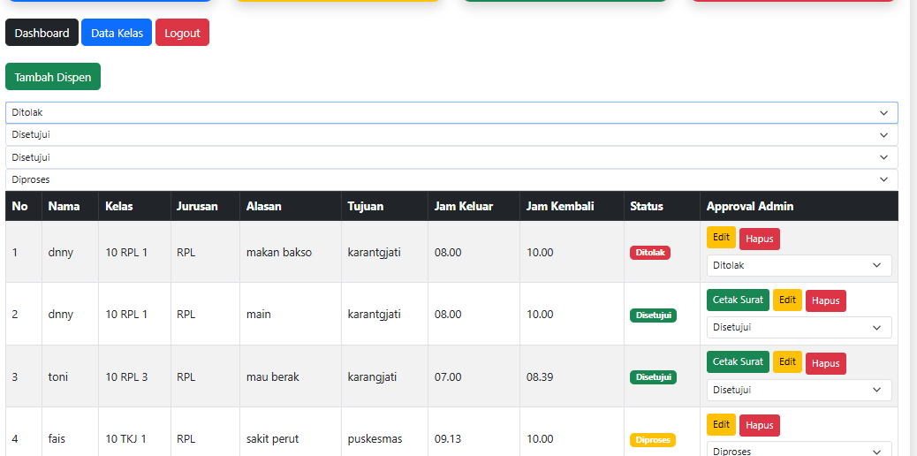

Gambar 2. Halaman Data Kelas dan Data Pengajuan Dispensasi
Gambar ini menunjukkan tampilan dashboard admin yang berisi daftar pengajuan dispensasi siswa. Admin dapat melihat informasi siswa seperti nama, kelas, jurusan, alasan dispensasi, tujuan, jam keluar, jam kembali, status pengajuan, serta melakukan proses persetujuan (approval). Selain itu tersedia fitur edit, hapus, dan pencetakan surat dispensasi.

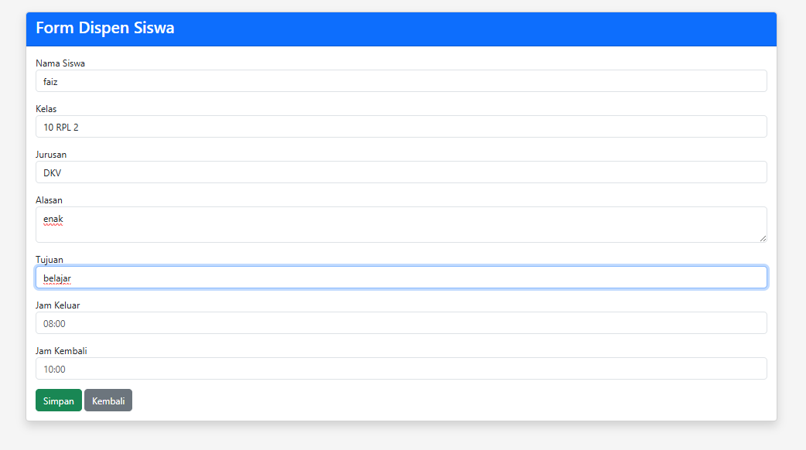

Gambar 3. Form Pengajuan Dispensasi Siswa
Gambar ini menampilkan form yang digunakan siswa untuk mengajukan dispensasi. Siswa diwajibkan mengisi data seperti nama siswa, kelas, jurusan, alasan dispensasi, tujuan, jam keluar, dan jam kembali. Setelah data lengkap, siswa dapat menyimpan pengajuan agar diproses oleh admin.

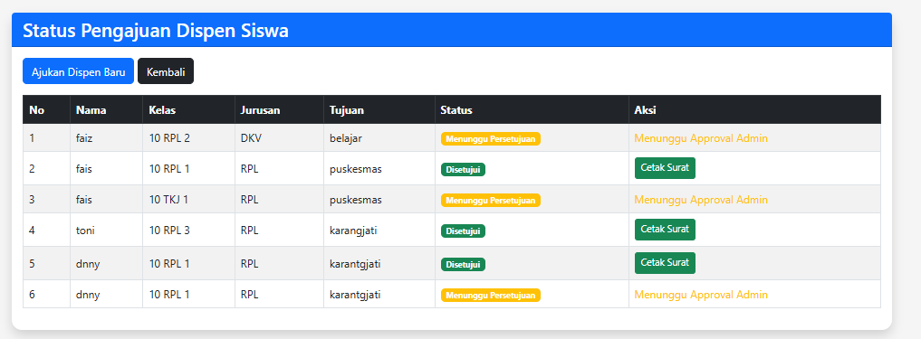

Gambar 4. Halaman Status Pengajuan Dispensasi Siswa
Gambar ini memperlihatkan daftar status pengajuan dispensasi yang telah diajukan oleh siswa. Pada tabel ditampilkan informasi nama siswa, kelas, jurusan, tujuan, status pengajuan, dan aksi yang dapat dilakukan. Status pengajuan dapat berupa "Menunggu Persetujuan" atau "Disetujui". Jika pengajuan telah disetujui, siswa dapat mencetak surat dispensasi.

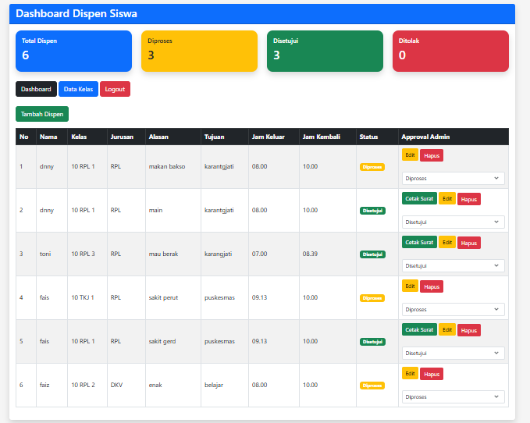

Gambar 5. Dashboard Dispensasi Siswa
Gambar ini menunjukkan dashboard utama siswa yang berisi ringkasan data dispensasi. Dashboard menampilkan jumlah total pengajuan, jumlah pengajuan yang disetujui, serta pengajuan yang ditolak. Selain itu terdapat tabel riwayat dispensasi yang memudahkan siswa memantau seluruh pengajuan yang pernah dilakukan.

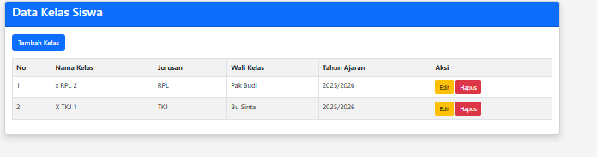

Gambar 6. Halaman Data Kelas Siswa
Gambar ini menampilkan menu pengelolaan data kelas yang digunakan oleh admin. Pada halaman ini terdapat informasi nama kelas, jurusan, wali kelas, dan tahun ajaran. Admin dapat menambahkan kelas baru, mengubah data kelas yang sudah ada, maupun menghapus data yang tidak diperlukan lagi.

